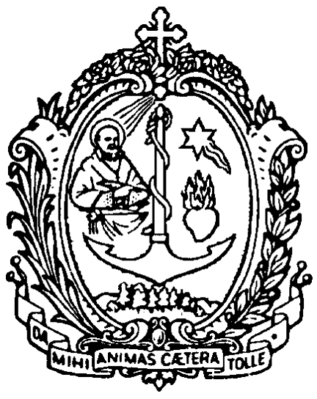
DIREZIONE GENERALE OPERE DON BOSCO
Via della Pisana 1111 - 00163 Roma

Il Rettor Maggiore
Prot. 09/0623
Roma, 24 de junio 2009
Fiesta de San Juan Bautista

A los hermanos salesianos
de la congregación

Asunto: “Recordando a Don Rua”

Queridos hermanos:
Estamos celebrando este año jubilar de 2009, en el que recordamos el 150 aniversario de la fundación de la congregación. Damos gracias a Dios por los dones de gracia que este año nos está procurando y por los frutos que hace madurar en nosotros, en nuestras comunidades, en los jóvenes, en los laicos y en las familias. Ciertamente uno de estos dones es el tránsito de la urna con la reliquia de Don Bosco, que ha comenzado su peregrinaje en la inspectoría de Italia Central, y ya ha pasado por la “visitatoria” del UPS y por la Casa General de las Hijas de María Auxiliadora. En los próximos días llegará a nuestra Casa General y de ahí partirá para Chile y los demás países de América Latina.
El momento culminante de este año jubilar tendrá lugar el 18 de diciembre. Ese día, en una celebración solemne, sobre todo a nivel local, renovaremos nuestra profesión religiosa, confirmando el don de nosotros mismos que hemos hecho a Dios para los jóvenes. Queremos vivir esa celebración como un momento eclesial y público. Por tanto es importante implicar en él a los jóvenes, a los laicos, a las familias, a los obispos salesianos, y a los diversos grupos de la familia salesiana. Yo viviré ese momento con el consejo general en Turín, en la basílica de María Auxiliadora, pero me sentiré ciertamente muy cercano a cada uno de vosotros, en profunda comunión de espíritu y con la alegría de pertenecer a la hermosa familia de Don Bosco.
El motivo de esta carta es anunciar de forma oficial que el año 2010 será dedicado especialmente a la memoria del beato Miguel Rua. De hecho es el año centenario de su muerte, que ocurrió el 6 de abril de 1910. El año 2010, centrado en la figura del primer sucesor de don Bosco, será en cierta manera una continuación de este año jubilar; esto nos ayudará a seguir madurando en nuestra vocación salesiana de consagrados. Me parece importante que tengamos la conciencia histórica de que la congregación, desde la muerte de don Bosco hasta nuestros días, ha tenido una desarrollo grande y significativo, con progresos y replanteamientos, con esfuerzos de renovación y profundización. De hecho la identidad de la congregación se comprende mejor a través de su historia, conociendo las formas y expresiones que ha ido asumiendo en los diversos lugares y momentos.
“Recordando a don Rua”, viviremos el año 2010 como un camino espiritual y pastoral. Comenzará el 31 de enero, solemnidad de Don Bosco, día en el que recordamos cada año la muerte del santo: a partir de aquel 31 de enero de 1888, Don Rua tomó el testigo para continuar el mismo camino recorrido por el fundador. Este año conmemorativo concluirá el 31 de enero de 2011. A nivel de toda la congregación habrá, entre otras cosas, dos encuentros de profundización histórica: en Turín tendrá lugar, del 28 de octubre al 1 de noviembre del 2009, el V Congreso Internacional de Historia de la Obra Salesiana sobre el tema “Don Rua, primer sucesor de Don Bosco”; y después en Roma, del 29 de octubre al 1 de noviembre de 2010, se celebrará en el “Salesianum” el Congreso Internacional de la Congregación Salesiana sobre el tema “Don Miguel Rua en la historia”.
Os señalo ahora algunos puntos de atención que han de tenerse presentes en vuestras programaciones espirituales y pastorales para el próximo año, en el ámbito personal, comunitario e inspectorial. Más tarde serán desarrollados de forma más amplia en la carta circular, en la que me propongo profundizar en la figura del beato Miguel Rua. Estará disponible para todos los hermanos en el mes de septiembre de 2009, y será publicada en el próximo número de las actas del consejo general.
Ante el ejemplo de Don Rua, fiel discípulo de Jesús tras las huellas de don Bosco, todo hermano está llamado, sobre todo, a redescubrir los medios para mantener la fidelidad a la vocación consagrada. Nuestra vocación es un don precioso, pero es “como un tesoro en vasijas de barro”. La grandeza del don recibido está, con frecuencia, amenazada por la fragilidad de nuestra respuesta. Ante la vida de este gran testigo de la fidelidad deberemos preguntarnos: “¿Soy feliz con Dios?”; y sobre todo: “¿Está Dios contento conmigo?”. Abrazando la vida salesiana consagrada nos situamos de hecho en el seguimiento de Jesús y nos convertimos en sus discípulos auténticos y en sus apóstoles apasionados. Todo esto exige de nosotros el compromiso de una fidelidad vocacional convencida. Acerquémonos, por tanto, con frecuencia a los manantiales de la vida del discípulo y del apóstol, a las fuentes de la fidelidad vocacional: la Sagrada Escritura, mediante la “lectio divina”, y la Eucaristía.
Podemos también subrayar un aspecto particular en el ámbito de nuestra vida salesiana consagrada. Esta se presenta en sus dos formas, ministerial y laical. En este año sacerdotal podemos redescubrir en particular el don del sacerdocio en la comunidad salesiana y en la comunidad educativo-pastoral.
Cuando don Rua fue enviado a Mirabello para fundar una nueva casa, resumió los consejos recibidos de Don Bosco en una sola frase: “En Mirabello buscaré ser don Bosco”. ¡Qué importante sería que cada uno de nosotros asumiera esta misma actitud! Éste es también de hecho el proyecto de vida, que tenemos expresamente en nuestras constituciones: ser don Bosco hoy, allí donde nos encontremos viviendo y trabajando. Ser Don Bosco cada día es exactamente lo que indican concretamente las constituciones. Sabemos que después de la aprobación de éstas el 3 de abril de 1874 don Rua, por su vida ejemplar, fue llamado “la regla viviente”. Él solía afirmar: “Ninguna cosa puede llamarse pequeña desde el momento en que está contenida en la Regla”.
He aquí, por tanto, queridos hermanos, un segundo punto de atención a tener en cuenta. Movido por el testimonio personal del primer sucesor de Don Bosco, os invito en este año a redescubrir, sobre todo con ocasión de los ejercicios espirituales, la importancia y el espíritu de nuestras constituciones salesianas y a repensar vuestro proyecto de vida. Estimulados por el ejemplo de don Rua y según las orientaciones del CG26, queremos comprometernos a estudiar y a practicar nuestras constituciones, con una referencia especial al capítulo cuarto: aquél que habla de nuestra misión, con el título: “Enviados a los jóvenes”.
En tercer lugar, recordamos cómo Don Rua, empujado por la pasión del Da mihi animas, dio un gran impulso a la misión salesiana. El dinamismo de la misión fue el que lo empujó a dar vida a nuevas formas de apostolado, a suscitar y a cuidar las vocaciones a la vida salesiana consagrada, a expandirse por otras partes del mundo. La misión lo convocó para que respondiera a las necesidades de los jóvenes y para que encontrara caminos pastorales por donde llegar a los jóvenes con el anuncio del evangelio. La osadía apostólica de don Rua nos exige por tanto el saber concretar durante este año el compromiso de evangelización de los jóvenes. Nos lo pide el segundo núcleo del CG26. Nos lo propone el aguinaldo de 2010, que nos invita a involucrarnos en el compromiso evangelizador como familia salesiana, de la que Don Rua ha sido un promotor convencido. El CG26 nos invita a llevar el evangelio a los jóvenes, comprometiéndonos a ser comunidades evangelizadas y evangelizadoras, a situar en el centro la propuesta de Jesucristo, a desarrollar con un esfuerzo fecundo la relación entre evangelización y educación, a tener presente los contextos, a implicar a las familias. Dejémonos inspirar por este tema capitular en el replanteamiento de nuestra pastoral.
El espíritu de Cristo nos anime en nuestro camino de renovación pastoral y María Auxiliadora nos sostenga en el compromiso apostólico. Don Bosco sea siempre nuestro modelo y nuestro guía.
Cordialmente en el Señor

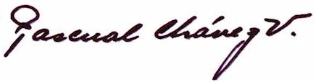
Don Pascual Chávez Villanueva
Rector Mayor

